Školní seznam literárních děl k maturitní zkoušce 2024/2025

Žákův seznam musí obsahovat 20 literárních děl, z nich můžou být maximálně 2 díla od 1 autora.
Ústní maturitní zkouška trvá max. 15 minut, příprava 15 minut.
Pracovní list obsahuje 2 texty: umělecký (max. 10 minut) a neumělecký (max. 5minut)

Rozbor uměleckého díla:

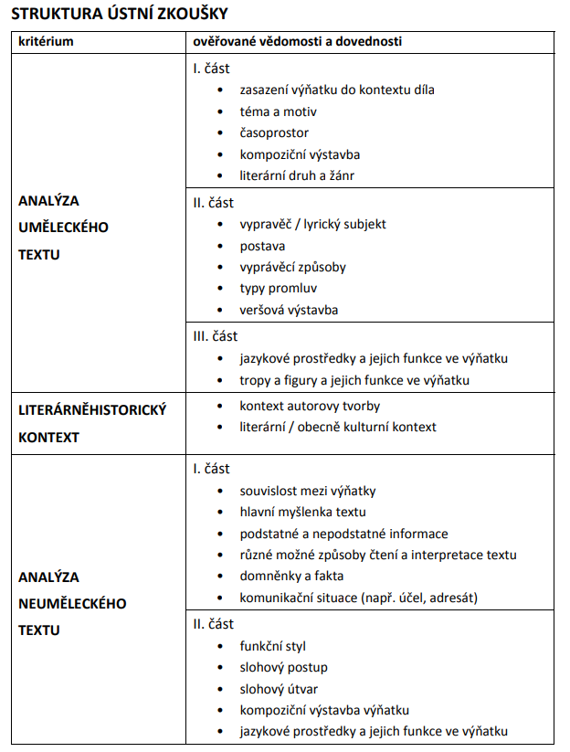

Seznam literárních děl k maturitní zkoušce
2024/2025

A) Literatura do konce 18. století

- Diderot Denis – Jeptiška
- Moliére – Lakomec
- Shakespeare William – Romeo a Julie
- Shakespeare William – Zkrocení zlé ženy

B) Česká a světová literatura do konce 19. století

- Baudelaire Charles – Květy zla
- Bezruč Petr – Slezské písně
- Borovský K. H. – Král Lávra
- Dumas Alexandre – Hrabě Monte Christo
- Erben K. J. – Kytice
- Gogol N. V. – Revizor
- Hugo Victor – Chrám Matky Boží v Paříži
- Mácha K. H. – Máj
- Mrštíkové Alois a Vilém – Maryša
- Němcová Božena – Babička
- Němcová Božena – Divá Bára
- Němcová Božena – Karla
- Neruda Jan – Povídky malostranské
- Poe Edgar Allan – Havran
- Puškin A. S. – Evžen Oněgin
- Vrchlický Jaroslav – Noc na Karlštejně
- Wilde Oscar – Obraz Doriana Graye

C) Česká literatura 20. a 21. století

- Čapek Karel – Bílá nemoc
- Čapek Karel – R. U. R.
- Dyk Viktor – Krysař
- Fuks Ladislav – Spalovač mrtvol
- Havlíček Jaroslav – Petrolejové lampy
- Hrabal Bohumil – Obsluhoval jsem anglického krále
- Hrabal Bohumil – Ostře sledované vlaky
- Jirotka Zdeněk – Saturnin
- Kafka Franz – Proměna
- Kryl Karel – Kníška Karla Kryla
- Kundera Milan – Žert
- Lustig Arnošt – Modlitba pro Kateřinu Horovitzovou
- Mornštajnová Alena – Hana
- Otčenášek Jan – Romeo, Julie a tma
- Pavel Ota – Smrt krásných srnců
- Svěrák Zdeněk, Smoljak Ladislav – Dlouhý, Široký a Krátkozraký
- Špitálníková Nina – Severka
- Viewegh Michal – Báječná léta pod psa
- Wolker Jiří – Těžká hodina
D) Světová literatura 20. a 21. století

- Burgess Anthony – Mechanický pomeranč
- Coelho Paulo – Alchymista
- Eco Umberto – Jméno růže
- Exupéry Antoine de Saint – Malý princ
- Fitzgerald Francis S. – Velký Gatsby
- Franková Anna – Deník
- Hemingway Ernest – Stařec a moře
- Christiane F. – My děti ze stanice ZOO
- Irving John – Pravidla moštárny
- King Stephen – Zelená míle
- Kesey Ken – Vyhoďme ho z kola ven
- Nabokov Vladimir – Lolita
- Nesbø Jo – Sněhulák
- Orwell George – Farma zvířat
- Rolland Romain – Petr a Lucie
- Remarque E. M. – Na západní frontě klid
- Rowlingová J. K. – Harry Potter a kámen mudrců
- Exupéry Antoine de Saint – Malý princ
- Steinbeck John – O myších a lidech
- Styron William – Sophiina volba
- Tolkien J. R. R. – Hobit

V Olomouci 26. 8. 2024

Vedoucí PK: Mgr. Monika Vacová, Ph.D.

